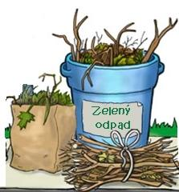

Kontajnery
na biologický odpad

V mestskej časti budú umiestnené kontajnery na biologický odpad .
Biologický odpad si môžete pripraviť a využiť jeho odvoz.
UPOZORNENIE! Do kontajnerov je možné dávať iba biologický odpad (konáre - posekané, tráva, lístie a iný odpad zo záhrad), nie v obaloch, nakoľko sa odpad odváža do kompostárne.
Ďakujeme, že rešpektujete toto upozornenie.
Termíny pristavenia kontajnerov :
/ piatok, v čase od 8.00 do 16.00 hod./

23. 4. 2021 Podbeľová
21. 5. 2021 Rozmarínová
9. 7. 2021 Podbeľová
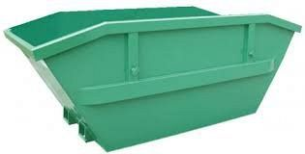
27. 8. 2021 Rozmarínová
10. 9. 2021 Podbeľová
8. 10. 2021 Rozmarínová
29.10. 2021 Podbeľová

